**Функциональная структуры системы BPMN**

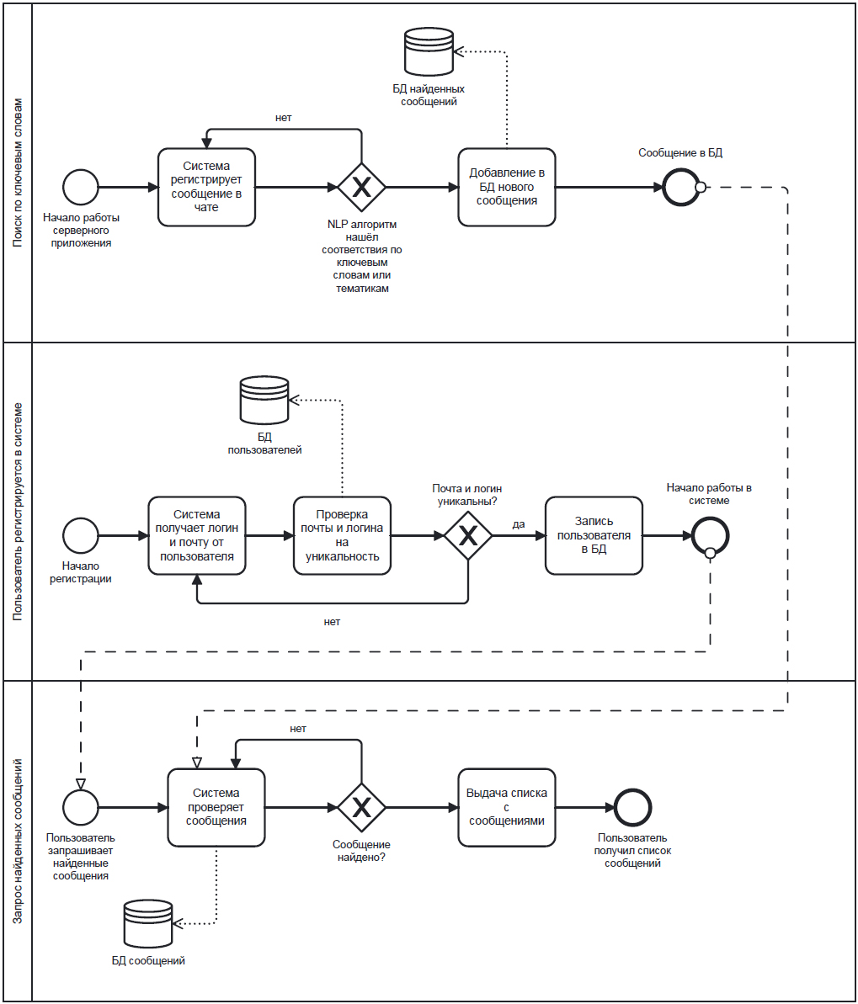

Поиск по ключевым словам и регистрация пользователя происходят параллельно. Выдача сообщений последовательно после регистрации пользователя.

Серверное приложение принимает запросы из Telegram, сортирует их и проверяет на наличие ключевых слов в сообщении. После удачной проверки оно записывает их в базу данных.

При регистрации пользователь вводит почту, логин и пароль. После идёт проверка на уникальность логина или почты. При удачной проверке пользователь входит в систему и получает доступ к запросу сообщений из тематик.

После запроса система проверяет наличие сообщений, а затем передаёт их пользователю в виде упорядоченного списка.